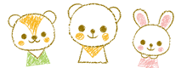 お子様カード（問診票）
※よりよい保育を行うために、お手数ですが､下記の事項についてご記入ください。
ご利用日時： 年 月 日（ ） ： ～ ：
ふりがな
保護者氏名 様
当日の緊急連絡先 お名前： 様（お子様との続柄 ）
携帯電話番号： ― ―
メールアドレス：
ふりがな
お子様氏名 愛称 男・女
生年月日： 西暦 年 月 日 （ 歳 ヶ月）
留意すべき体質： なし ・ あり（該当に○又はご記入ください）
脱臼・喘息・アレルギー( )・ 憤怒けいれん・その他（ ）
特に留意することがございましたら必ずお書きください。
※ご記入いただけない場合は、お預かり出来ない事もあります。

ご用意いただけます内容をご記入ください。（必ずお名前の記入をお願いします）
食べ物/飲み物： その他：
※3歳以下のお子様につきましては、以下のご記入お願いいたします。
生活習慣について 食事： 母乳 ミルク 離乳食 普通食
排泄： おむつ使用 トレーニング中 自立
Q.眠い時の癖はありますか？ | Q.どうしたら寝つきやすくなりますか？
Q.好きな遊びは何ですか？ | Q.どうしたら、泣き止みやすくなりますか？
当日の健康状態：良好・普通・風邪気味・その他( )
本日の排便： 有 ・ 無 ※当日スタッフがお伺いいたします。
<保育スタッフ記入欄> 当日のお子様のご様子
※ご記入いただきました個人情報は、今回のシッティングについてのみ利用し、他の目的で利用することは一切ございません。
弊社より子育て支援に関するサービス・情報等のご案内を 希望する ・ 希望しない
※希望される方はメールにてご連絡させていただきます。
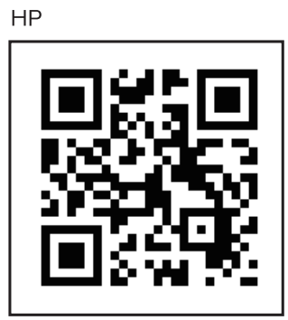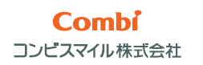
〒111-0041 東京都台東区元浅草2-6-7-2Ｆ
ＴＥＬ03-6231-6382 ＦＡＸ03-6860-1177
https:// www.combismile.co.jp /
公益社団法人全国保育サービス協会 正会員

